INDICAÇÃO Nº 5367/2017

Sugere ao Poder Executivo Municipal que construa uma Calçada em área Publica na Rua José Claudio Venturelli defronte ao Nº 219, Jardim das Orquídeas.

Excelentíssimo Senhor Prefeito Municipal,

Nos termos do Art. 108 do Regimento Interno desta Casa de Leis, dirijo-me a Vossa Excelência para sugerir que, por intermédio do Setor competente, seja executada a construção de uma Calçada em área Publica na Rua José Claudio Venturelli defronte ao Nº 219, Jardim das Orquídeas

Justificativa:

Conforme solicitação dos moradores, o referido local esta localizado em uma esquina e tal rua é muito movimentada. Os carros que trafegam por ela, passam em alta velocidade e a população teme por sua segurança. Se a calçada for construída, trará mais segurança para os moradores e para as pessoas que circulam por ela.

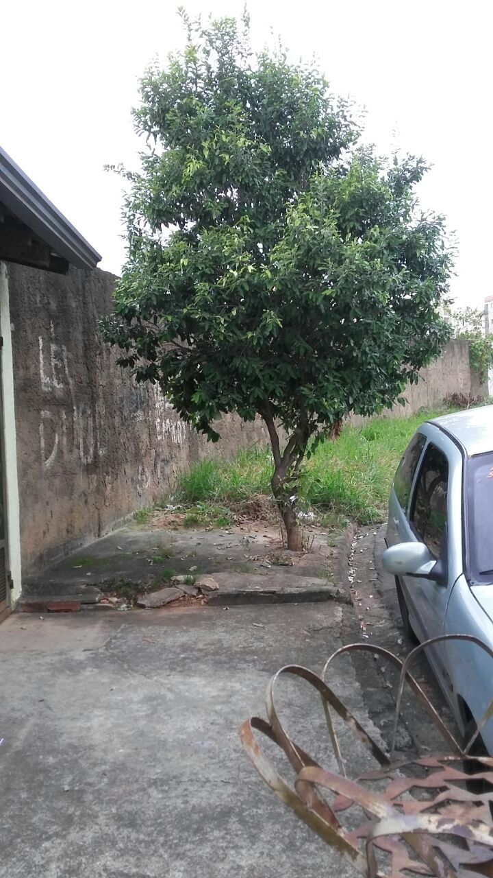

Plenário “Dr. Tancredo Neves”, em 12 de fevereiro de 2.017.

ISAC GARCIA SORRILLO

“ISAC MOTORISTA”

-vereador-

